临床执业医师考试：《答疑周刊》2017年第37期
问题索引：
一、【问题】代谢、内分泌系统中常考的激素有哪些？
二、【问题】代谢性内分泌疾病的功能诊断和定位诊断包括哪些？
三、【问题】垂体腺瘤的功能分类有哪些？
具体解答：
一、【问题】代谢、内分泌系统中常考的激素有哪些？
【解答】 促垂体激素：
促甲状腺激素释放激素-TRH
促肾上腺皮质激素释放激素-CRH
促性腺激素释放激素-GnRH
生长激素释放激素-GHRH 生长激素释放抑制激素-SS
泌乳素释放因子-PRF 泌乳素释放抑制因子-PIF
黑色素细胞刺激素释放因子-MRF 黑色素细胞刺激素抑制因子-MIF

垂体：
促甲状腺激素-TSH 促肾上腺皮质激素-ACTH
促卵泡激素-FSH 促黄体激素-LH
生长激素-GH---巨人症/肢端肥大症/侏儒症
泌乳素-PRL----闭经-泌乳综合征
黑色素细胞刺激素-MSH
二、【问题】代谢性内分泌疾病的功能诊断和定位诊断包括哪些？
【解答】功能诊断 内分泌疾病的功能诊断根据临床症状、体征和激素水平测定来判定内分泌疾病的功能，包括功能亢进、正常和低减。
定位诊断
（1）影像学检查：包括CT、MRI以及动脉血管造影、X线平片和分层摄片，用于各内分泌腺。
（2）放射性核素扫描：用于甲状腺、甲状旁腺、肾上腺及各种神经内分泌肿瘤诊断。
（3）B型超声波检查：用于甲状腺、甲状旁腺、肾上腺、性腺及甲状腺眼病病变性质的确定。
（4）静脉导管检查：分段取血测定激素，如岩下静脉、下腔静脉插管分段取血等，用于库欣病，肾上腺肿瘤，胰岛素瘤的定位。
（5）染色体检查：与染色体异常有关的先天性疾病、性发育不全、躯体畸形等。
（6）自身抗体检测：诊断自身免疫性内分泌疾病，如抗甲状腺抗体、胰岛素及胰岛细胞抗体、谷氨酸脱羧酶抗体、肾上腺抗体等。
（7）细胞学检查：甲状腺细针穿刺细胞学检查、阴道细胞（涂片）、精液等。
三、【问题】垂体腺瘤的功能分类有哪些？
【解答】
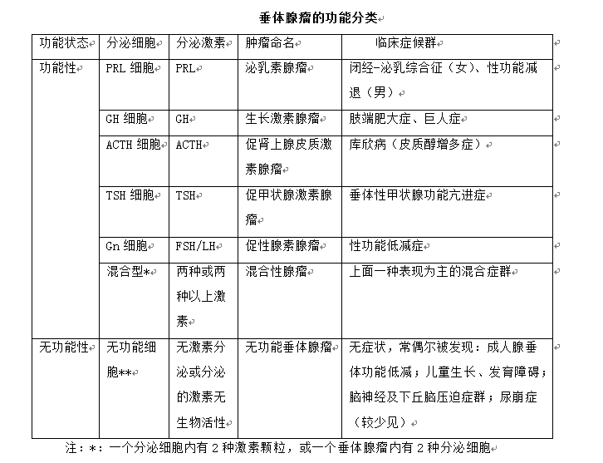

临床执业医师考试：《答疑周刊》2017年第37期（word版下载）
〖医学教育网版权所有，转载务必注明出处，违者将追究法律责任〗

